FASE 2

Para los que realizarán metodología ágil

Fase 2
*Formato INFORME Proyecto para Ágil
(Para la entrega del primer avance debe tener los siguientes item)
Introducción
Datos del documento
- Información del Proyecto
- Propósito del plan de proyecto
- Visión del Proyecto Scrum
- Alcance del proyecto
- Metodología de desarrollo
- Definición de Roles y responsabilidades
- Costos
- Resumen de riesgos
- Épicas para el proyecto
- Priorización de Épicas
- Definición de Historias de Usuario
- Product Backlog del Proyecto
- Estimación de puntos de historia.
- Técnica de estimación
- Sprint Planning
- Definición y estimación de tareas

- *Plantilla Historias Usuario (Completo)
- *PMOInformatica Plantilla de Product Backlog(completo)
- *PMOInformatica Plantilla de Sprint Backlog(completo)

Fase 2 FINAL

*Formato INFORME Proyecto para Ágil (completo)
*Product Backlog Sprint BurnDown (completo)
*Plantilla Historias Usuario (Completo con correcciones)
*PMOInformatica Plantilla de Product Backlog (completo con correcciones)
*PMOInformatica Plantilla de Sprint Backlog (completo con correcciones)
*Retrospectiva de cada sprint
*Retrospectiva del proyecto
*Plan de pruebas / cierre del plan de pruebas
*Control de riesgos
*Desarrollo del proyecto
*Plan de capacitación
*Manuales de usuario

*DAS-Documento Arquitectura Sistema (completo)
*Modelo de base de datos

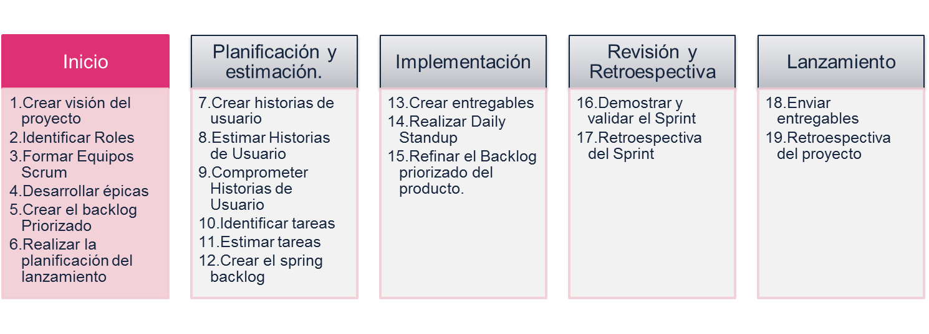

____________________________________________________________________________-

Estimados alumnos les comparto los siguientes documentos que tienen que trabajar.:

Si usted utilizará una metodología tradicional deberá tener listo los siguientes documentos:

Fase 2 AVANCE

*Acta de Constitución (completo)
*Carta Gantt
*Acta Minuta Kick Off (completo)
*Plan de Proyecto INFORME TIPO
(Para la entrega del primer avance debe tener los siguientes item)
-Introducción
-Datos del documento
-Propósito del plan de proyecto
-Alcance del proyecto
-Metodología de Desarrollo
-Definición de roles y responsabilidades
-Estructura de Desglose de trabajo
-Costos
-Calendarización de las actividades
-Riesgos
_______________________
-Costos
-DAS (documento de arquitectura)
-Modelo de base de datos
-Casos de uso

*Requerimientos de Software - ERS (completo)
*Planilla de requerimientos (completo)

Fase 2 FINAL

*Plan de Proyecto INFORME TIPO (completo más correcciones)

*Mockups

*DAS-Documento Arquitectura Sistema (completo)
*Modelo de base de datos
*Acta de Constitución (completo más correcciones)
*Acta Minuta Kick Off (completo más correcciones)
*Diagrama de clases
*Plan de pruebas completo
*Plan de capacitación
*Manuales de usuario
*Control de riesgos

